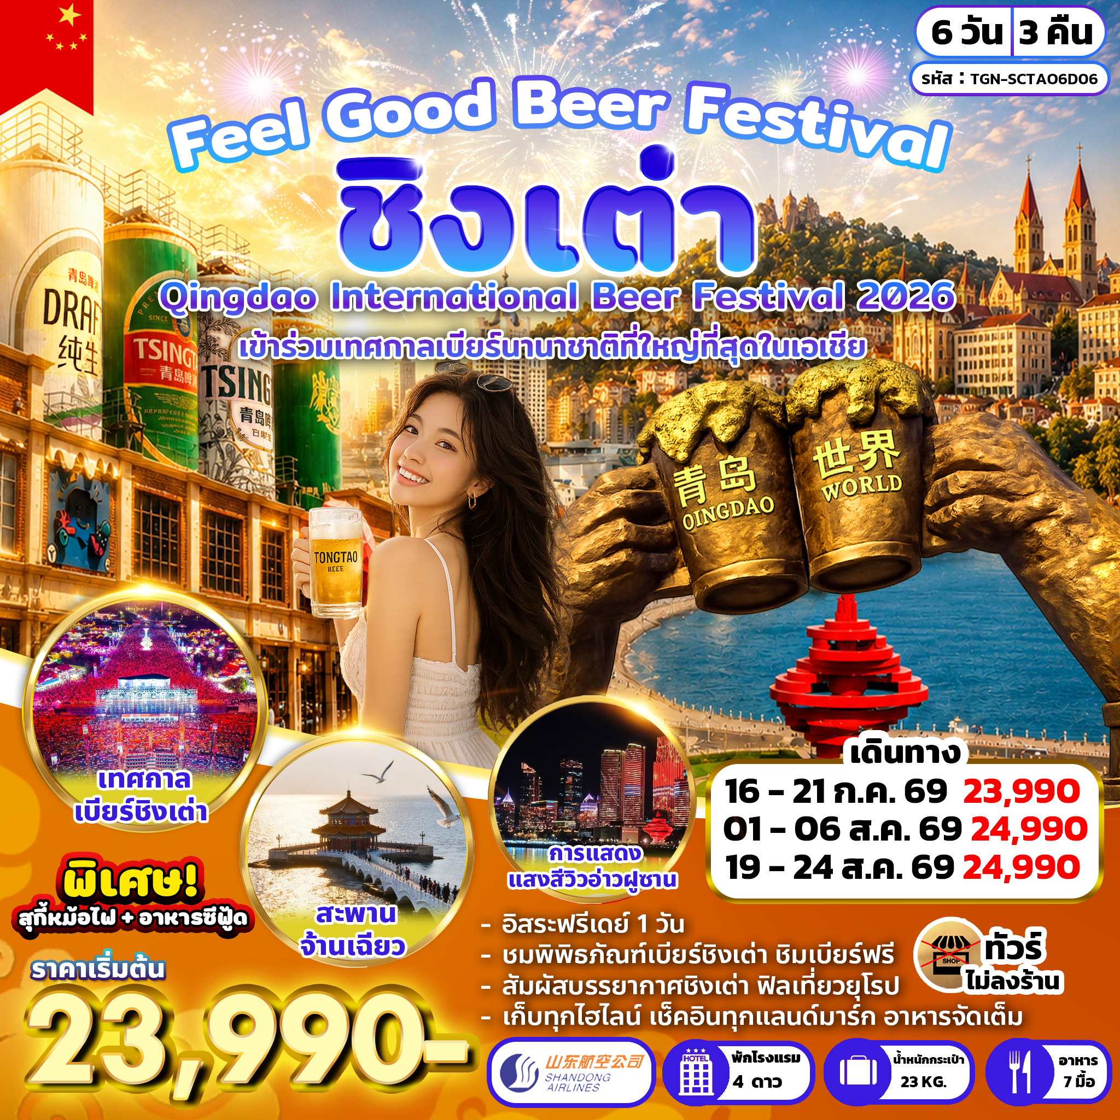

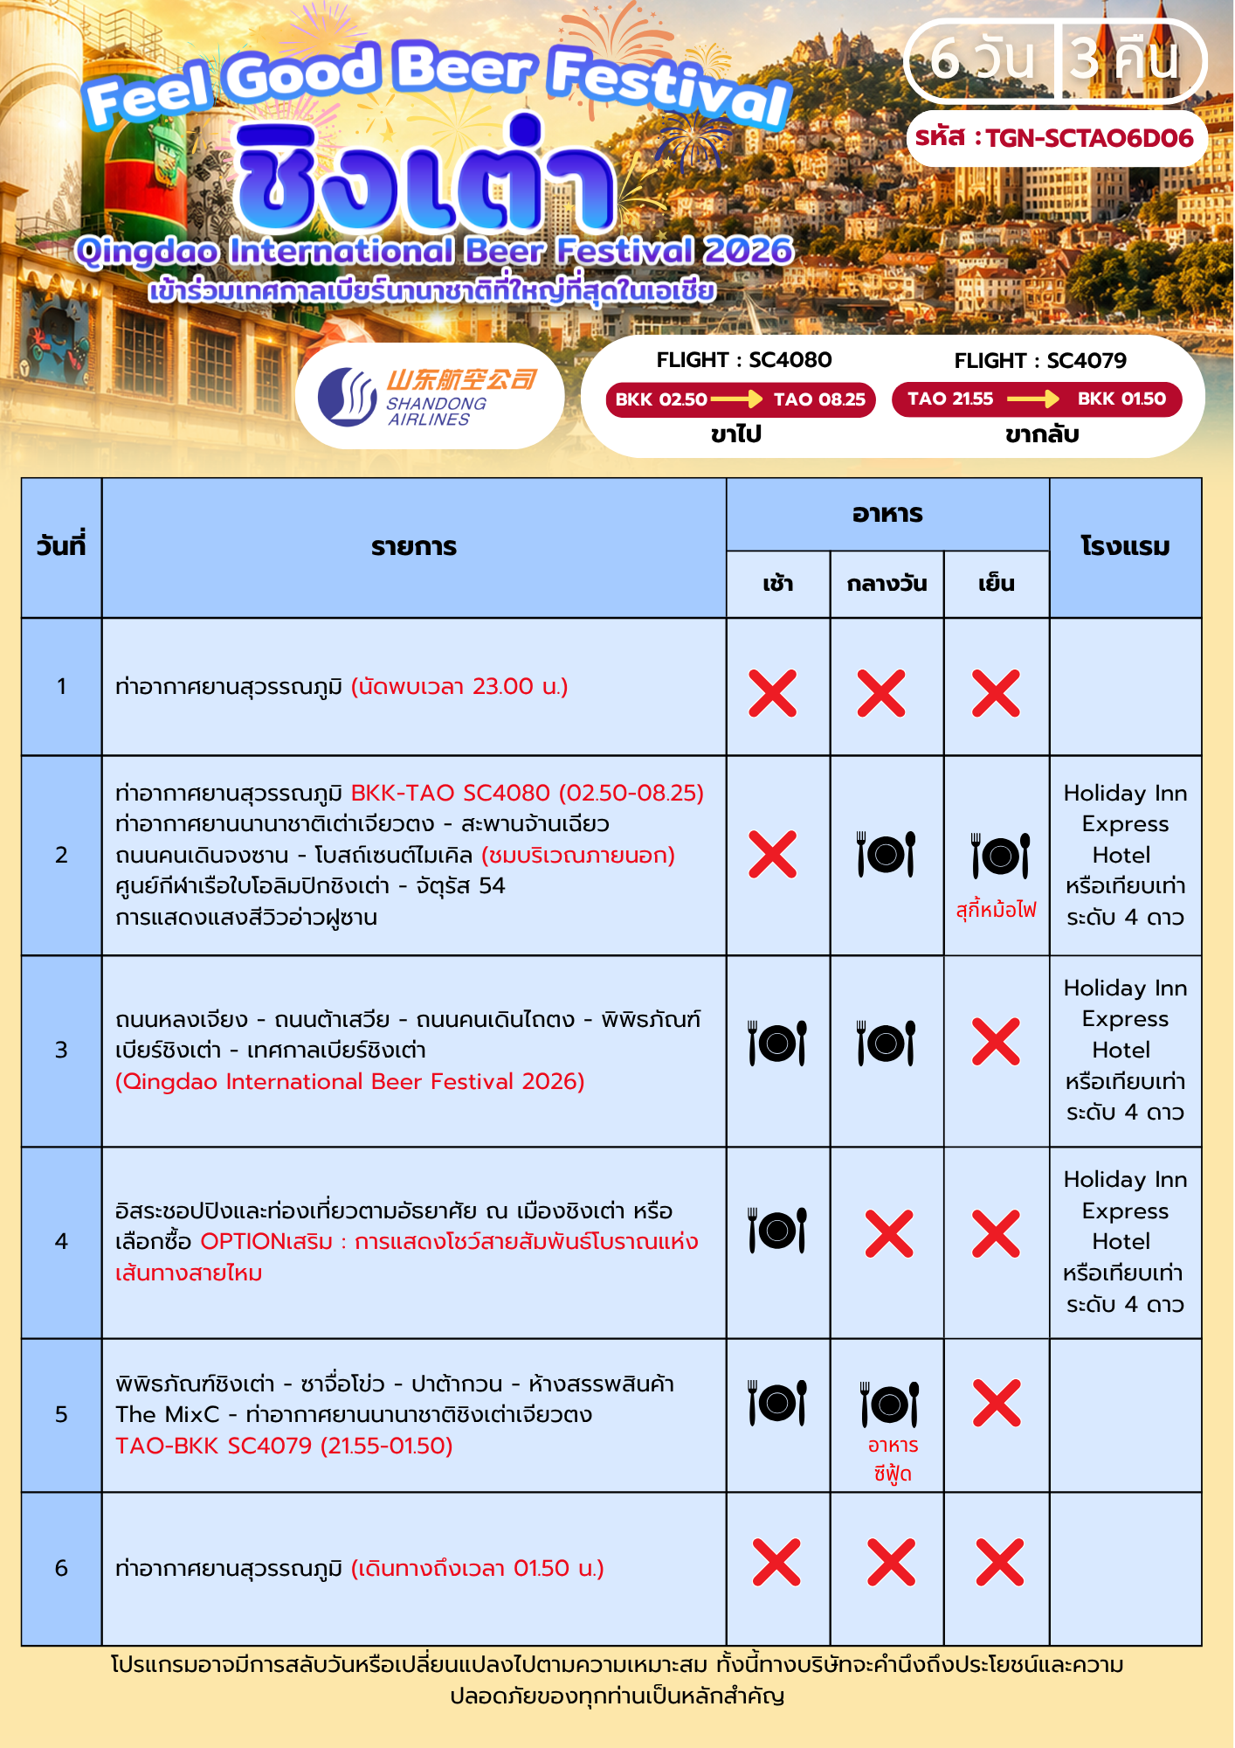
อัตราค่าบริการและเงื่อนไขรายการท่องเที่ยว

Feel Good Beer Festival 6 วัน 3 คืน (SC)

( Qingdao International Beer Festival 2026 )
วันเดินทาง | ราคาทัวร์ผู้ใหญ่/ท่าน  พักห้องละ 2-3 ท่าน | ราคาทัวร์  เด็กอายุ 2-18 ปี | ราคาทัวร์/ท่าน  ไม่รวมตั๋วเครื่องบิน | ราคา  ห้องพักเดี่ยว
16 – 21 กรกฎาคม 2569 | 23,990 | 23,990 | 13,500 | 5,000
01 – 06 สิงหาคม 2569 | 24,990 | 24,990 | 13,500 | 5,000
19 – 24 สิงหาคม 2569 | 24,990 | 24,990 | 13,500 | 5,000




ราคาสำหรับเด็ก INFANT อายุไม่เกิน 2 ปี นับอายุ ณ วันที่เดินทางกลับ
ท่านละ 6,900 บาท อัตรานี้รวมรายการทัวร์ และ ตั๋วเครื่องบินแล้ว

อัตรานี้ ยังไม่รวม ค่าทิป พนักงานขับรถ , มัคคุเทศก์ท้องถิ่น
ท่านละ 2,000 บาท/ทริป/ลูกทัวร์ 1 ท่าน
ค่าทิปหัวหน้าทัวร์ ท่านสามารถพิจารณาตามความพึงพอใจ

โปรดอ่านอย่างละเอียด

- เนื่องจากห้องพักของโรงแรมในประเทศจีนนั้น มีห้องพักประเภท DOUBLE BED (DBL) ค่อนข้างจำกัด หากลูกค้ามีความประสงค์จะพักห้องประเภทนี้กรุณาแจ้งเจ้าหน้าที่ล่วงหน้าก่อนทำการจองเท่านั้น
- บริษัทฯ จะยึดประเภทห้องพักตามใบจองจากบริษัทเอเจนซี่ที่ท่านทำการจองทัวร์มาเท่านั้น หากมีการปรับเปลี่ยนห้องพักในระยะเวลาใกล้วันเดินทาง บริษัทฯ ขอสงวนสิทธิ์ในการเปลี่ยนแปลงประเภทห้องพัก หรืออาจมีการเรียกเก็บค่าใช้จ่ายเพิ่มเติม
- จองทัวร์พร้อมชำระเงินมัดจำ ท่านละ 10,000 บาท ต่อคน / วันหยุดยาว 15,000 บาท ต่อคน ส่วนที่เหลือชำระทันทีก่อนการเดินทางไม่น้อยกว่า 31 วัน มิฉะนั้นถือว่าท่านยกเลิกการเดินทางโดยอัตโนมัติ (ช่วงวันหยุดยาวหรือวันหยุดเทศกาล ควรชำระก่อนเดินทางไม่น้อยกว่า 35 วัน) และ โปรแกรมทัวร์ราคาพิเศษต้องชำระค่าทัวร์เต็มจำนวน 100% เท่านั้น
- โรงแรมที่ระบุในรายการทัวร์เป็นเพียงโรงแรมที่นำเสนอเบื้องต้นเท่านั้น ซึ่งอาจมีการเปลี่ยนแปลง แต่โรงแรมที่เข้าพักจะเป็นระดับเดียวกันตามมาตรฐานโรงแรมประเทศจีน
- ท่านที่ต้องออกบัตรโดยสารภายในประเทศ (ตั๋วเครื่องบิน, รถทัวร์, รถไฟ) กรุณาสอบถามเจ้าหน้าที่ทุกครั้งก่อนทำการออกบัตรโดยสาร เนื่องจากสายการบินอาจมีการปรับเปลี่ยนไฟลต์หรือเวลาบินโดยไม่แจ้งล่วงหน้า การแนะนำจากเจ้าหน้าที่เป็นเพียงคำแนะนำเบื้องต้นเท่านั้น
- โปรแกรมที่มีการเดินทางด้วยรถไฟความเร็วสูง อาจมีการสลับปรับเปลี่ยนสถานีต้นทางหรือปลายทาง หากตั๋วรถไฟรอบที่ระบุในโปรแกรมเต็มหรือไม่สามารถจองได้ กรณีเปลี่ยนแปลงผู้เดินทางจะต้องทำการออกตั๋วใหม่เท่านั้น ไม่สามารถเปลี่ยนชื่อผู้เดินทางได้ทุกกรณี
- หากเป็นเที่ยวบินแบบเหมาลำ (Charter Flight) กรณียกเลิกการเดินทาง ไม่สามารถคืนค่าตั๋วเครื่องบินได้ทุกกรณี
- โปรแกรมทัวร์ไม่รวมค่าวีซ่า บริษัทฯขอสงวนสิทธิ์ไม่คืนค่าวีซ่าทุกกรณี เนื่องจากรัฐบาลไทย-จีน ประกาศยกเลิกวีซ่า(ตั้งแต่01 มี.ค. 67เป็นต้นไป)หากมีการเปลี่ยนแปลงจะยึดตามเงื่อนไขท้ายรายการ
- ข้อความสำคัญ! พาสปอร์ตต้องมีอายุการใช้งาน ไม่ต่ำกว่า 6 เดือน นับจากวันที่เดินทางกลับเข้าประเทศไทย และมีหน้าว่างสำหรับลงตราประทับวีซ่า รวมทั้งประทับตราเข้า-ออกประเทศ อย่างน้อย 2 หน้าเต็ม และบริษัทฯ รับเฉพาะผู้มีจุดประสงค์เดินทางเพื่อท่องเที่ยวเท่านั้น (บริษัทฯ จะไม่รับผิดชอบหากหนังสือเดินทางมีอายุน้อยกว่า 6 เดือน และทำให้ไม่สามารถเดินทางได้) หมายเหตุ: สำหรับผู้เดินทางที่มีอายุต่ำกว่า 18 ปี และไม่ได้เดินทางกับบิดาหรือมารดา ต้องมีหนังสือยินยอมให้บุตรเดินทางไปต่างประเทศจากบิดาหรือมารดาแนบมาด้วย
วันแรก ท่าอากาศยานสุวรรณภูมิ (-/-/-)
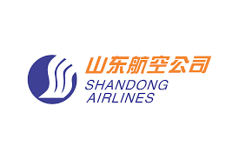
23.00 น. คณะพร้อมกันที่ ท่าอากาศยานสุวรรณภูมิ อาคารผู้โดยสารขาออกระหว่างประเทศ ชั้น 4 เคาน์เตอร์สายการบิน Shandong Airlines (SC) เจ้าหน้าที่ให้การต้อนรับและอำนวยความสะดวกในการเช็กอิน (กระเป๋าสัมภาระโหลดใต้ท้องเครื่องท่านละ 1 ใบ น้ำหนักไม่เกิน 23 กิโลกรัม และถือขึ้นเครื่องได้ 1 ใบ น้ำหนักไม่เกิน 5 กิโลกรัม)

วันที่สอง ท่าอากาศยานนานาชาติชิงเต่าเจียวตง – สะพานจ้านเฉียว – ถนนคนเดินจงซาน –
โบสถ์เซนต์ไมเคิล (ชมบริเวณภายนอก) – ศูนย์กีฬาเรือใบโอลิมปิกชิงเต่า – จัตุรัส 54 – การแสดงแสงสีวิวอ่าวฝูซาน (-/กลางวัน/เย็น)
02.50 น. ออกเดินทางสู่ เมืองชิงเต่า ประเทศจีน โดยสายการบิน Shandong Airlines เที่ยวบินที่ SC4080 มีบริการอาหารบนเครื่องบิน
08.25 น. เดินทางถึง ท่าอากาศยานนานาชาติชิงเต่าเจียวตง (เวลาเร็วกว่าประเทศไทย 1 ชั่วโมง เพื่อสะดวกในการนัดหมายกรุณาปรับเวลาให้ตรงกับเวลาท้องถิ่น)...หลังผ่านการตรวจคนเข้าเมืองแล้วยินดีต้อนรับท่านสู่ เมืองชิงเต่า เมืองชายฝั่งทะเลที่สำคัญของมณฑลซานตง ตั้งอยู่ริมทะเลเหลือง มีชื่อเสียงในด้านท่าเรือน้ำลึก อุตสาหกรรมสมัยใหม่ และทัศนียภาพชายฝั่งที่สวยงาม
นำท่านเดินทางสู่ สะพานจ้านเฉียว (ใช้เวลาเดินทางประมาณ 1 ชั่วโมง) ตั้งอยู่บริเวณชายฝั่งอ่าวชิงเต่ายื่นออกไปในทะเลเหลือง เป็นสัญลักษณ์ของเมืองชิงเต่าสร้างขึ้นในปีค.ศ. 1891 สมัยราชวงศ์ชิง มีความยาว 440 เมตร ที่ปลายสะพานมีศาลาทรงแปดเหลี่ยมสูงสองชั้นแบบจีนโบราณชื่อศาลาหุยหลาน ซึ่งเป็นเครื่องหมายการค้าที่ติดอยู่บนขวดเบียร์ชิงเต่า ปัจจุบันเป็นจุดชมวิวที่สามารถมองเห็นเส้นขอบฟ้าของเมือง และทิวทัศน์ชายฝั่งโดยรอบได้อย่างงดงาม
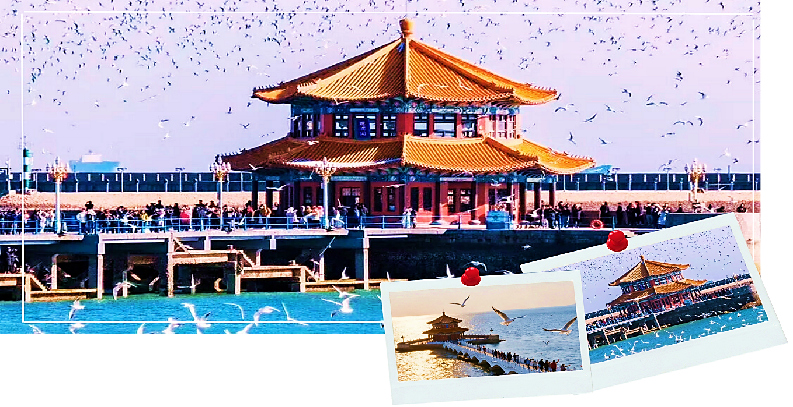

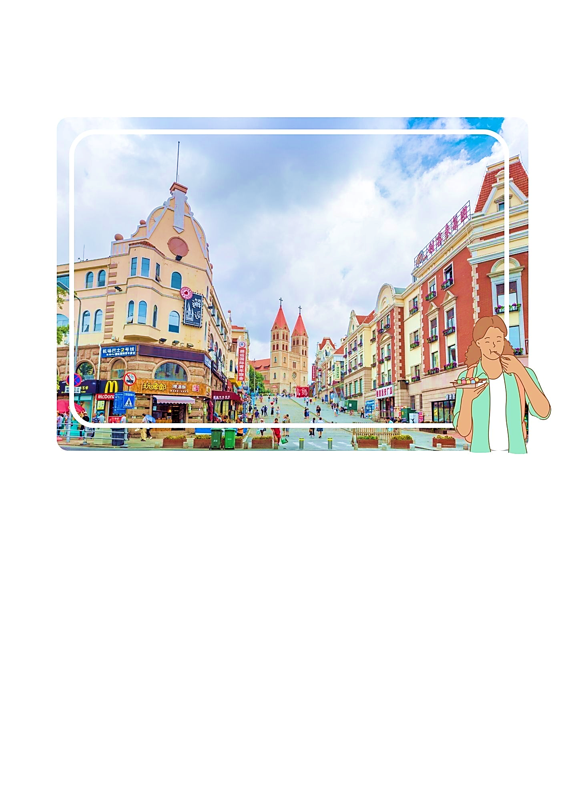
นำท่านเดินทางสู่ ถนนคนเดินจงซาน ย่านการค้าและถนนสายประวัติศาสตร์ที่สำคัญของเมืองชิงเต่า ตลอดสองข้างทางเรียงรายด้วยอาคารสถาปัตยกรรมสไตล์ยุโรปที่ได้รับอิทธิพลจากยุคที่ชิงเต่าเคยอยู่ภายใต้การปกครองของเยอรมนี ผสมผสานกับอาคารและร้านค้าสมัยใหม่ได้อย่างลงตัว สะท้อนเอกลักษณ์ทางประวัติศาสตร์และวัฒนธรรมของเมืองได้อย่างโดดเด่น ภายในย่านนี้เต็มไปด้วยร้านค้า ร้านอาหาร และร้านจำหน่ายสินค้าพื้นเมืองมากมาย ให้ท่านได้เลือกซื้อของฝาก ชิมอาหารท้องถิ่น และสัมผัสบรรยากาศอันคึกคักของเมืองชิงเต่า เหมาะสำหรับการเดินเล่น ถ่ายภาพ และสัมผัสวิถีชีวิตของชาวเมืองอย่างใกล้ชิด

นำท่านเดินทางสู่ โบสถ์เซนต์ไมเคิล St. Michael's Cathedral (ชมบริเวณภายนอก) หนึ่งในแลนด์มาร์กสำคัญของเมืองชิงเต่า และเป็นสถานที่ยอดนิยมสำหรับผู้ที่ชื่นชอบสถาปัตยกรรมสไตล์ยุโรป โบสถ์คาทอลิกแห่งนี้สร้างแล้วเสร็จในปีค.ศ. 1934 โดดเด่นด้วยสถาปัตยกรรมแบบผสมผสานโกธิก-โรมาเนสก์ และหอระฆังคู่สูงประมาณ 56 เมตร ที่ตั้งตระหง่านอยู่ด้านหน้าอาคารอย่างสง่างาม นับเป็นหนึ่งในอาคารทางศาสนาที่สวยงามและมีชื่อเสียง โดยในวันอาทิตย์และเทศกาลสำคัญจะมีการตีระฆังของโบสถ์ซึ่งที่เป็นเอกลักษณ์ให้กับย่านประวัติศาสตร์แห่งนี้
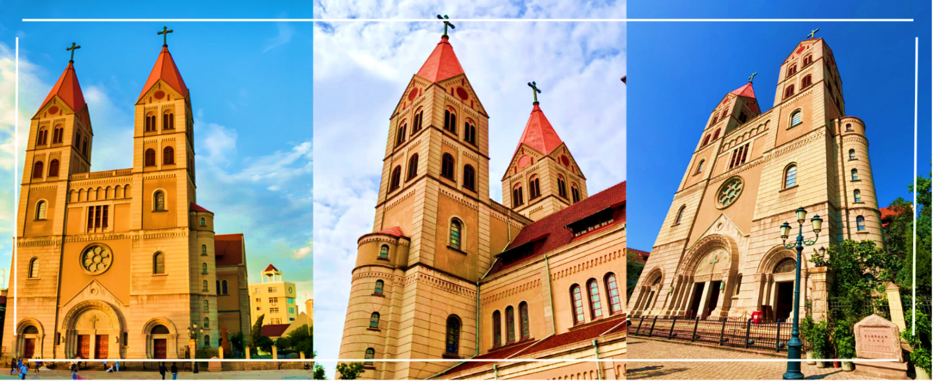

กลางวัน รับประทานอาหารกลางวัน ณ ภัตตาคาร (1)
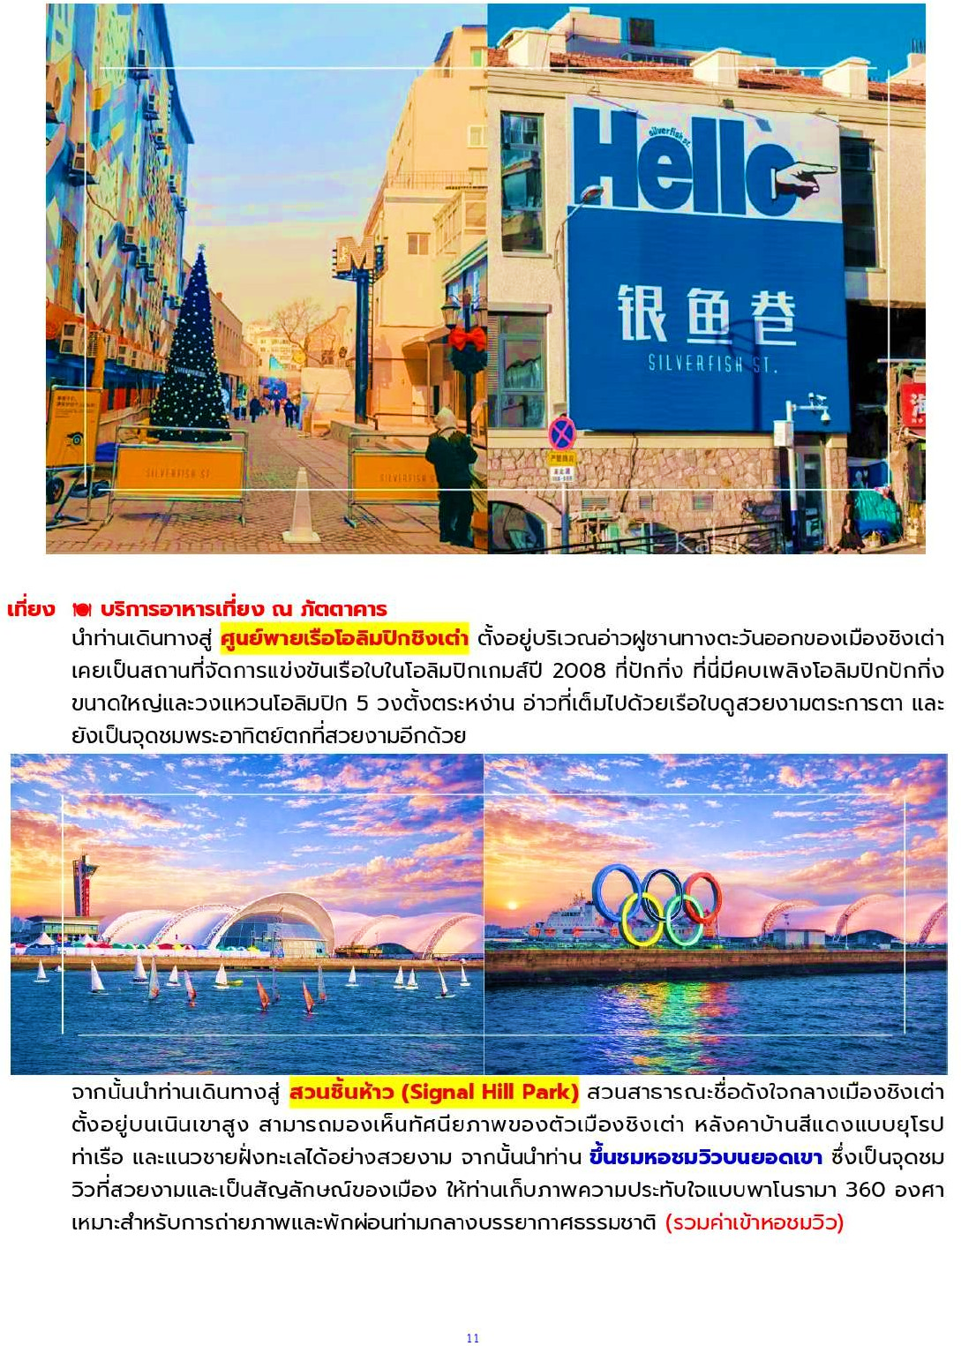
บ่าย นำท่านเดินทางสู่ ศูนย์กีฬาเรือใบโอลิมปิกชิงเต่า ตั้งอยู่บริเวณอ่าวฝูซาน ทางตะวันออกของเมืองชิงเต่า มณฑลซานตง เป็นสถานที่จัดการแข่งขันเรือใบในมหกรรมกีฬาโอลิมปิกปักกิ่ง 2008 และพาราลิมปิกเกมส์ 2008 ภายในบริเวณมีสัญลักษณ์วงแหวนโอลิมปิกและสิ่งก่อสร้างที่ระลึกจากการแข่งขันให้ได้ชม ท่าจอดเรือที่เรียงรายไปด้วยเรือใบจำนวนมากสร้างทัศนียภาพที่สวยงามโดดเด่นริมชายฝั่งทะเล นอกจากนี้ยังเป็นจุดชมวิวและชมพระอาทิตย์ตกที่ได้รับความนิยม โดยสามารถมองเห็นทัศนียภาพของอ่าวฝูซานและเส้นขอบฟ้าของเมืองชิงเต่าอย่างงดงาม

นำท่านเดินทางสู่ จัตุรัส 54 หรือ จัตุรัส 4 พฤษภาคม (May Fourth Square) แลนด์มาร์กสำคัญและสัญลักษณ์ประจำเมืองชิงเต่า ตั้งอยู่บริเวณริมอ่าวฝูซาน เป็นพื้นที่พักผ่อนและจุดชมวิวที่ได้รับความนิยมจากทั้งชาวเมืองและนักท่องเที่ยว โดดเด่นด้วยประติมากรรมสีแดงขนาดใหญ่ มีชื่ออย่างเป็นทางการว่า ลมแห่งเดือนพฤษภาคม อันเป็นเหตุการณ์สำคัญในประวัติศาสตร์จีนบริเวณจัตุรัสรายล้อมด้วยสวนสาธารณะ ทางเดินริมทะเล และทัศนียภาพอันงดงามของอ่าวฝูซาน เหมาะสำหรับการเดินเล่น พักผ่อน และถ่ายภาพความประทับใจ
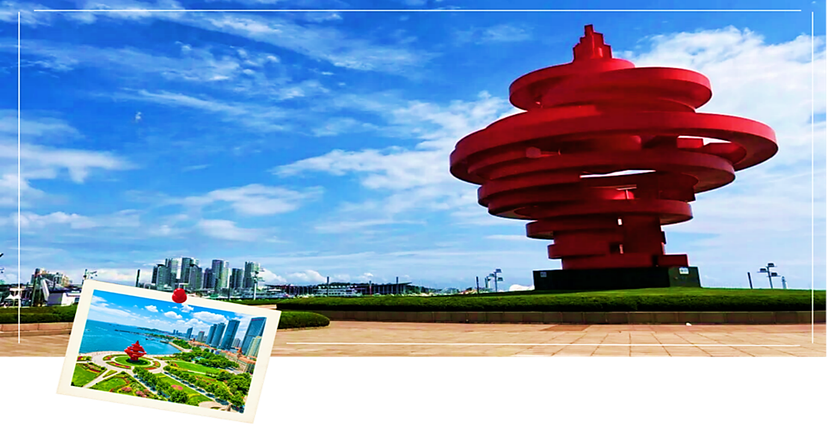

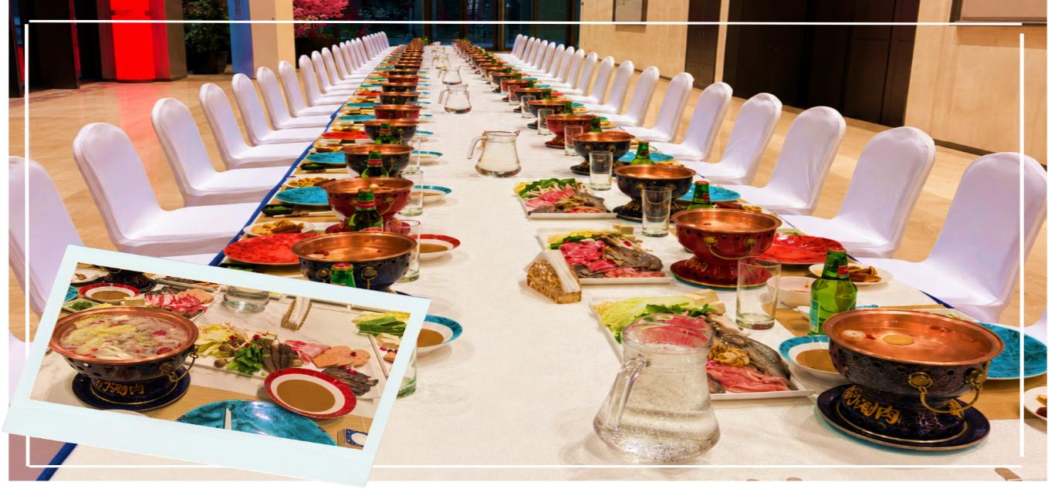
ค่ำ รับประทานอาหารค่ำ ณ ภัตตาคาร (2) พิเศษ! เมนูสุกี้หม้อไฟ

หลังอาหารมื้อพิเศษนำท่านชม การแสดงแสงสีวิวอ่าวฝูซาน (Fushan Bay Light Show) หนึ่งในไฮไลต์ยามค่ำคืนของเมืองชิงเต่า โดยแนวอาคารสูงริมอ่าวจะถูกเนรมิตให้กลายเป็นจอแสดงภาพขนาดใหญ่ผ่านเทคโนโลยีไฟ LED อันทันสมัย ถ่ายทอดเรื่องราวทางประวัติศาสตร์ วัฒนธรรม และความเจริญของเมืองชิงเต่าด้วยสีสันอันตระการตา แสงไฟที่เคลื่อนไหวอย่างสวยงามสะท้อนผืนน้ำของอ่าวฝูซาน ก่อให้เกิดภาพบรรยากาศอันน่าประทับใจ ท่ามกลางสายลมทะเลเย็นสบาย เหมาะสำหรับการเดินเล่น ชมวิว และเก็บความประทับใจยามค่ำคืน
หมายเหตุ : การแสดงแสงสีวิวอ่าวฝูซาน อาจมีการงดเว้นการแสดงเพื่อซ่อมแซมปรับปรุงหรือยกเลิกการแสดงได้ ทั้งนี้ขึ้นอยู่กับสภาพอากาศหรือภัยธรรมชาติ โดยไม่มีการแจ้งล่วงหน้า ทางบริษัทขอสงวนสิทธิ์ในการปรับเปลี่ยนนำท่านท่องเที่ยวไปยังสถานที่อื่นแทนตามความเหมาะสม
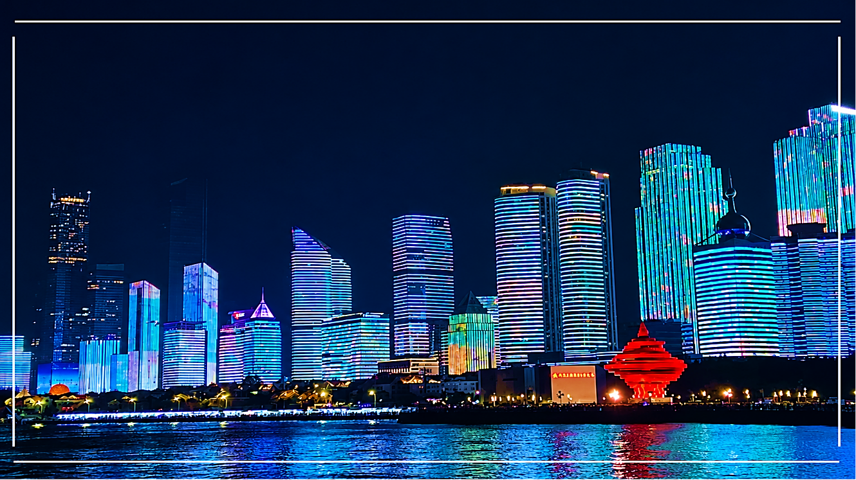

ได้เวลาอันสมควร นำท่านเดินทางเข้าสู่ที่พัก
ที่พัก Holiday Inn Express Hotel หรือเทียบเท่า ระดับ 4 ดาว
วันที่สาม ถนนหลงเจียง – ถนนต้าเสวีย – ถนนคนเดินไถตง – พิพิธภัณฑ์เบียร์ชิงเต่า
เทศกาลเบียร์ชิงเต่า (Qingdao International Beer Festival 2026) (เช้า/กลางวัน/-)
เช้า รับประทานอาหารเช้า ณ ห้องอาหารของโรงแรม (3)
นำท่านเดินทางสู่ ถนนหลงเจียง หรือ ถนนสายการ์ตูน เป็นอีกหนึ่งย่านยอดนิยมของเมืองชิงเต่า จุดเช็กอินโลกเทพนิยาย ฮายโอะมิซากิ ที่เต็มไปด้วยงานศิลปะบนกำแพง กราฟฟิตี้ และบรรยากาศคาเฟสุดเก๋ ทำให้กลายเป็นจุดเช็กอินที่ได้รับความนิยมในหมู่นักท่องเที่ยว โดยเฉพาะคนรุ่นใหม่ที่ชื่นชอบการถ่ายภาพและเดินเล่นในบรรยากาศเมืองเก่าผสมผสานความร่วมสมัย และมีมุมถ่ายรูปสวยๆ มากมาย ทำให้ถนนเส้นนี้มีชีวิตชีวาไปด้วยโลกแห่งการ์ตูน
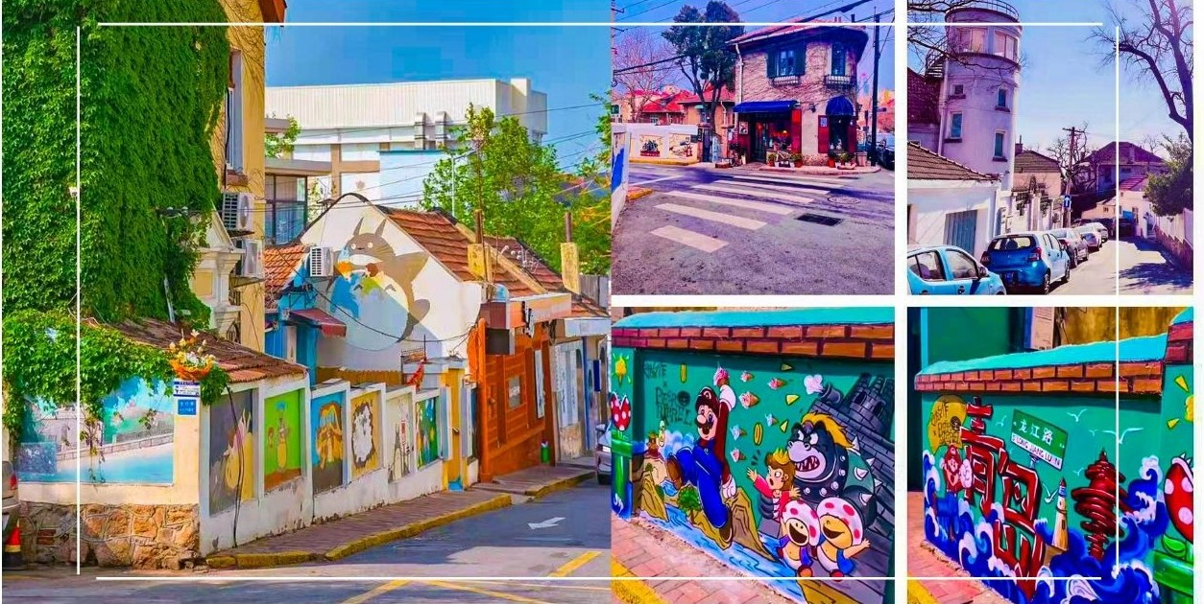

นำท่านเดินทางสู่ ถนนต้าเสวีย เป็นถนนสายเล็กที่มีเสน่ห์ตั้งอยู่ย่านเมืองเก่าเมืองชิงเต่า โดดเด่นด้วยบรรยากาศเงียบสงบและกลิ่นอายศิลปะร่วมสมัย ผสมผสานกับความเป็นเมืองเก่าที่มีเอกลักษณ์เฉพาะตัว ตลอดสองข้างทางรายล้อมไปด้วยอาคารสไตล์ยุโรปเก่าแก่ ร้านกาแฟ ร้านขนมหวาน และร้านค้าขนาดเล็กที่ตกแต่งอย่างมีสไตล์ ถนนเส้นนี้เหมาะสำหรับการเดินเล่นอย่างสบายๆ และสัมผัสวิถีชีวิตของคนท้องถิ่น ไฮไลต์เด่นคือการไปถ่ายภาพเช็กอินตรง หัวมุมกำแพงแดงในตำนาน จุดตัดระหว่างถนนต้าเสวียและถนนยู่ซาน ซึ่งเป็นแนวกำแพงเมืองสีแดงสุดคลาสสิกของพิพิธภัณฑ์ศิลปะชิงเต่า ถือเป็นมุมมหาชนยอดนิยมที่ต้องมาถ่ายรูปด้วย
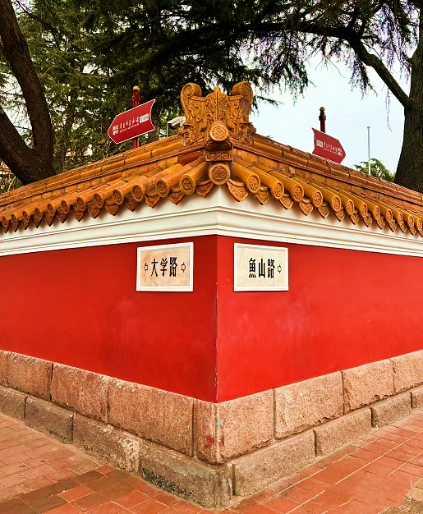
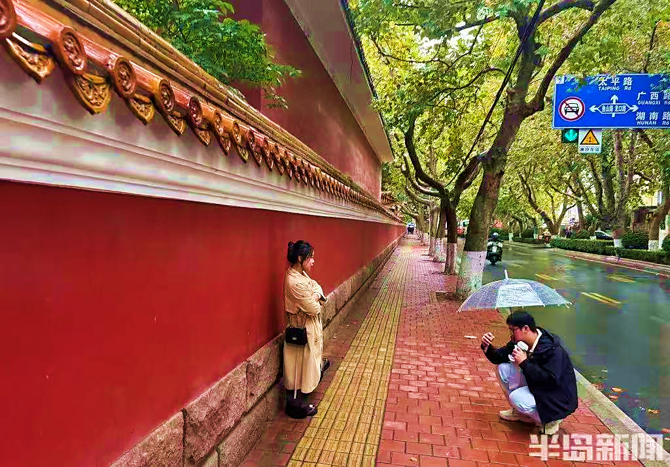

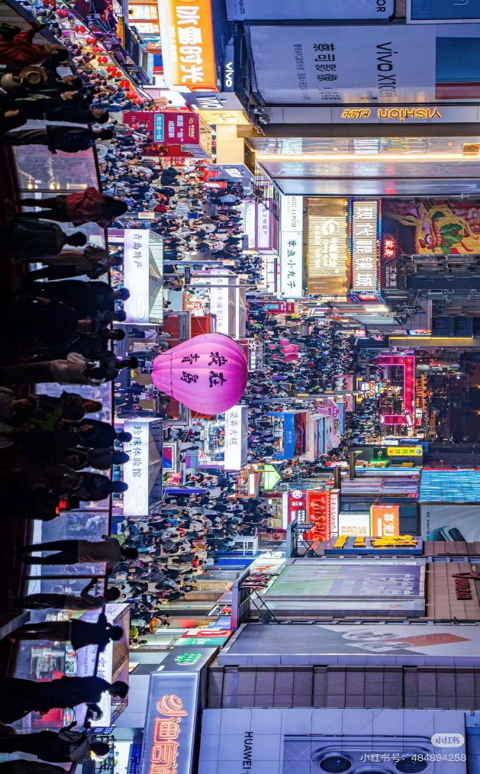
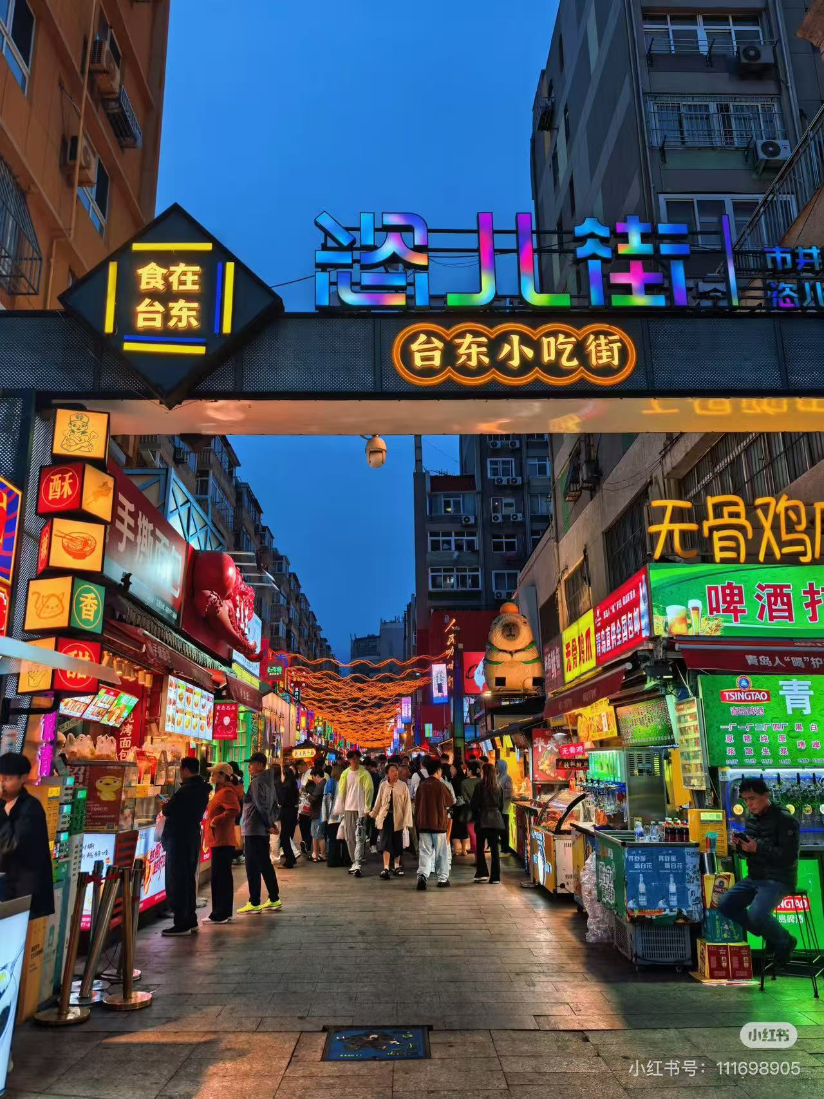
นำท่านเดินทางสู่ ถนนคนเดินไถตง เป็นย่านชอปปิงและแหล่งรวมไลฟ์สไตล์ที่คึกคักที่สุดแห่งหนึ่งของเมืองชิงเต่า ที่เต็มไปด้วยร้านค้า ห้างสรรพสินค้า และร้านอาหารริมทางให้เลือกชิมอย่างหลากหลาย บรรยากาศที่มีชีวิตชีวาทั้งกลางวันและกลางคืน เหมาะสำหรับการเดินเล่น ชอปปิง เพลิดเพลินกับอาหารท้องถิ่นริมทาง และสัมผัสวิถีชีวิตของคนท้องถิ่น ถือเป็นอีกหนึ่งย่านยอดนิยมที่ไม่ควรพลาดเมื่อมาเยือนชิงเต่า

กลางวัน รับประทานอาหารกลางวัน ณ ภัตตาคาร (4)
บ่าย นำท่านเดินทางสู่ พิพิธภัณฑ์เบียร์ชิงเต่า ตั้งอยู่ในพื้นที่โรงงานเก่าแก่ของบริษัท Tsingtao Brewery ก่อตั้งขึ้นในปี ค.ศ. 1903 โดยชาวเยอรมันในช่วงที่เมืองชิงเต่าอยู่ภายใต้อิทธิพลยุโรป ต่อมาได้พัฒนาเป็นหนึ่งในแบรนด์เบียร์ที่มีชื่อเสียงระดับโลก ภายในจัดแสดงเรื่องราวประวัติความเป็นมาของเบียร์ชิงเต่าตั้งแต่อดีตจนถึงปัจจุบัน รวมถึงเครื่องมือและอุปกรณ์การผลิตในยุคแรกเริ่มที่นำมาจัดแสดงเป็นส่วนหนึ่งของนิทรรศการ ไฮไลต์สำคัญคือการชิมเบียร์สดที่ผลิตจากโรงงานซึ่งเป็นประสบการณ์ยอดนิยมของนักท่องเที่ยว นอกจากนี้ยังมีโซนจัดแสดงแบบอินเตอร์แอคทีฟ, ร้านของที่ระลึก, ร้านอาหารที่ให้บริการอาหารท้องถิ่นควบคู่กับวัฒนธรรมเบียร์
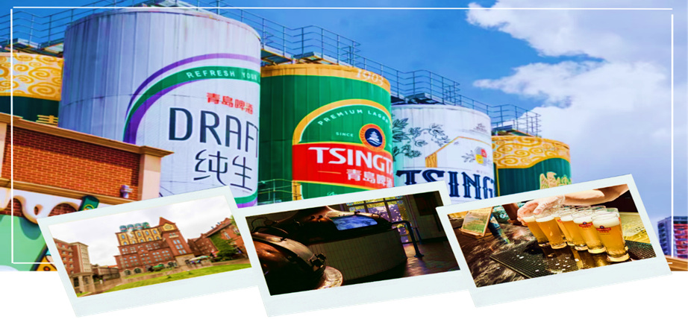

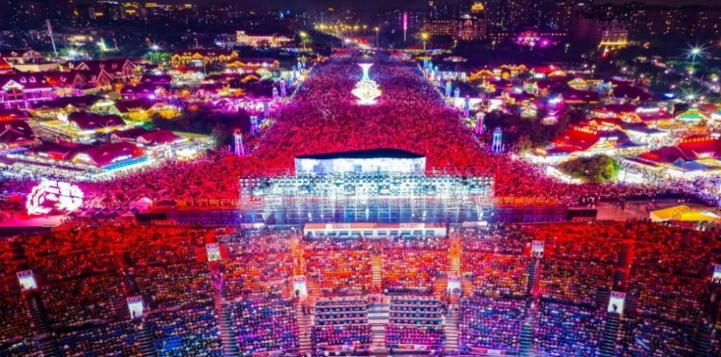
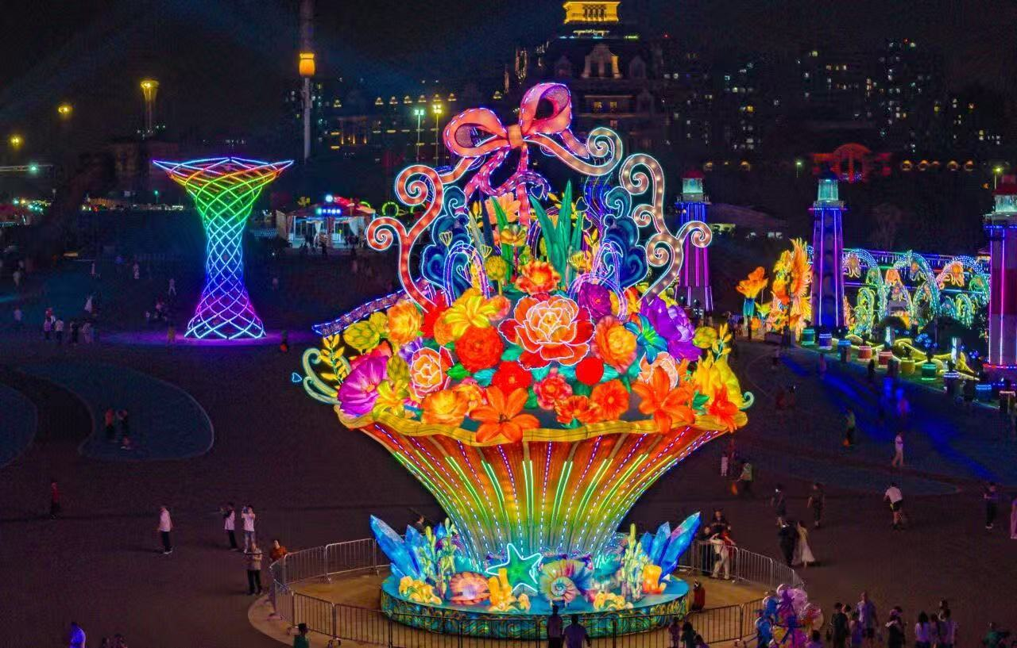
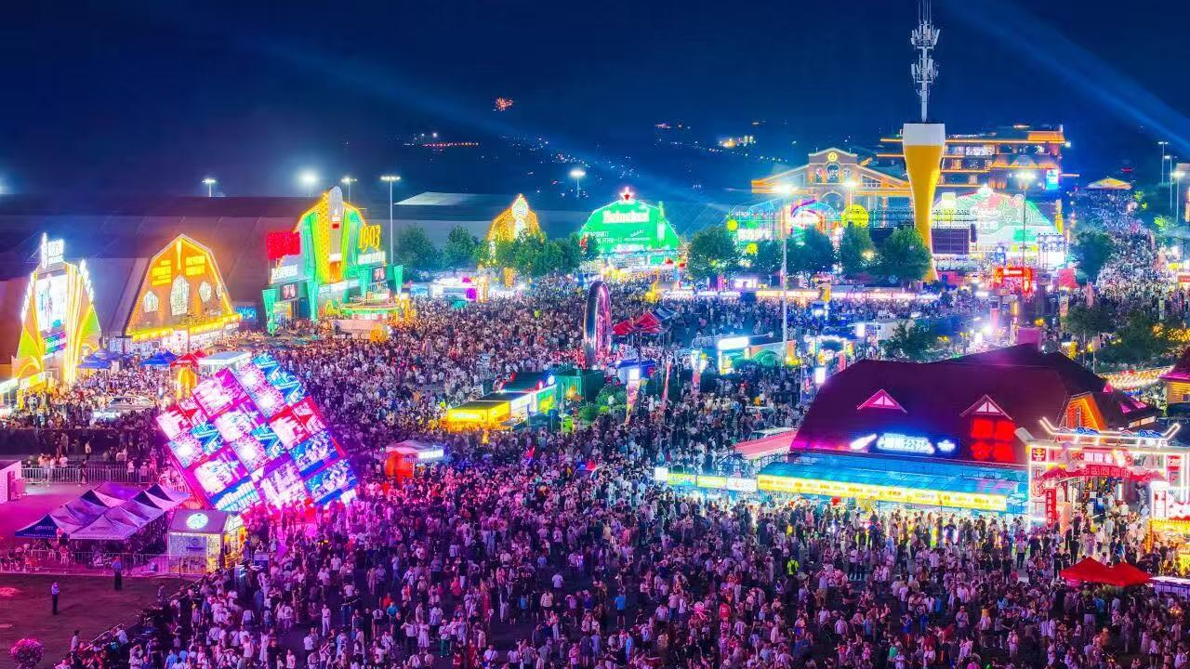
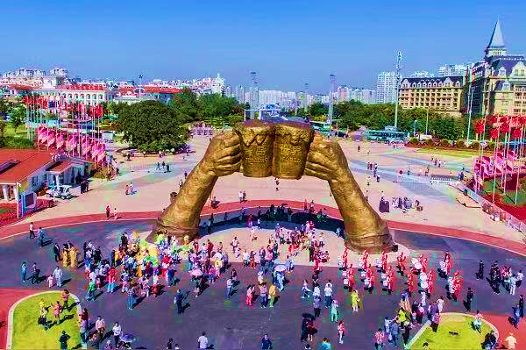
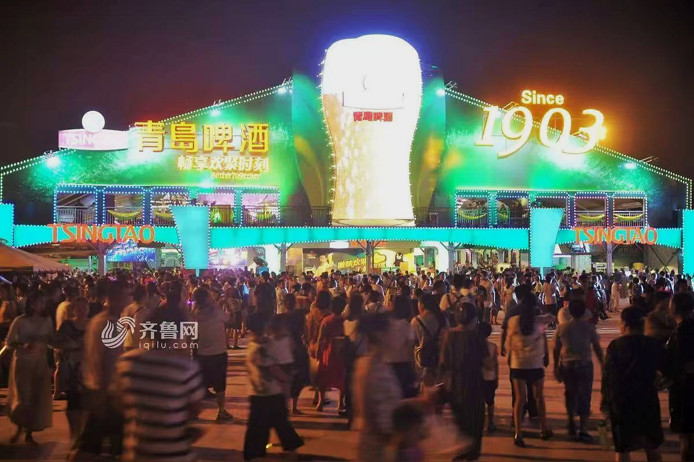
นำท่านเดินทางสู่ เทศกาลเบียร์นานาชาติชิงเต่า (Qingdao International Beer Festival 2026) เป็นเทศกาลเบียร์ที่ใหญ่ที่สุดในเอเชีย และเป็นหนึ่งในเทศกาลเบียร์ที่มีชื่อเสียงระดับโลก จัดขึ้นเป็นประจำทุกปี เทศกาลนี้เริ่มจัดครั้งแรกในปีค.ศ.1991 เพื่อฉลองวาระครบรอบ100 ปี ของเมืองและเพื่อส่งเสริมการท่องเที่ยวและอุตสาหกรรมเบียร์ของเมืองชิงเต่า ภายในงานมีกิจกรรมหลากหลาย เช่น บูธจำหน่ายเบียร์หลายร้อยแบรนด์จากทั่วโลก การแสดงดนตรีสด ขบวนพาเหรด การแข่งขันดื่มเบียร์ อาหารนานาชาติ และโซนความบันเทิงขนาดใหญ่ที่กระจายจัดตามพื้นที่สำคัญต่างๆ ทั่วเมือง พร้อมบรรยากาศการเฉลิมฉลองริมทะเลที่คึกคักไปด้วยแสง สี เสียงจากวงดนตรีมืออาชีพที่ผลัดเปลี่ยนกันขึ้นแสดงทำให้เทศกาลนี้ได้ชื่อว่า“อ็อกโทเบอร์เฟสต์แห่งเอเชีย (Oktoberfest of Asia)”และยังเป็นสัญลักษณ์ของเมืองชิงเต่าที่สะท้อนวัฒนธรรม ประวัติศาสตร์ และความทันสมัยอย่างชัดเจน

***** อิสระอาหารค่ำตามอัธยาศัย ณ เทศกาลเบียร์ชิงเต่า *****
ได้เวลาอันสมควร นำท่านเดินทางเข้าสู่ที่พัก
ที่พัก Holiday Inn Express Hotel หรือเทียบเท่า ระดับ 4 ดาว
วันที่สี่ อิสระชอปปิงและท่องเที่ยวตามอัธยาศัย ณ เมืองชิงเต่า หรือ เลือกซื้อ
OPTION เสริม : การแสดงโชว์สายสัมพันธ์โบราณแห่งเส้นทางสายไหม (เช้า/-/-)
เช้า รับประทานอาหารเช้า ณ ห้องอาหารของโรงแรม (5)
อิสระชอปปิงและท่องเที่ยวตามอัธยาศัย ณ เมืองชิงเต่า
โดยมี OPTION เสริม ให้ท่านเลือกซื้อ หรือ แนะนำสถานที่ท่องเที่ยวดังนี้
OPTION เสริม : การแสดงโชว์สายสัมพันธ์โบราณแห่งเส้นทางสายไหม (Silk Road Eternal Love) ราคาท่านละ 400 หยวน
ชมการแสดง Silk Road Eternal Love (สายสัมพันธ์แห่งเส้นทางสายไหมโบราณ) การแสดงระดับโลกสุดอลังการที่ผสมผสานนาฏศิลป์ ดนตรี แสง สี เสียง และเทคนิคพิเศษอันทันสมัยเข้าด้วยกันอย่างลงตัว ถ่ายทอดเรื่องราวความรุ่งเรืองของเส้นทางสายไหมอันเลื่องชื่อ ซึ่งเป็นเส้นทางแห่งการค้า การเดินทาง และการแลกเปลี่ยนวัฒนธรรมระหว่างโลกตะวันออกและตะวันตกมานานนับพันปี ตลอดการแสดงท่านจะได้สัมผัสภาพความงดงามของกองคาราวานพ่อค้า การเดินเรือบนเส้นทางสายไหมทางทะเล อารยธรรมโบราณ และวิถีชีวิตของผู้คนจากหลากหลายเชื้อชาติ ผ่านฉากขนาดใหญ่ เครื่องแต่งกายอันวิจิตร และเทคนิคเวทีสุดตระการตา พร้อมเอฟเฟกต์แสง สี และเสียงที่สร้างความประทับใจไม่รู้ลืม
หมายเหตุ : ขอสงวนสิทธิ์ออกเดินทางตั้งแต่ 5 ท่านขึ้นไป และขอความร่วมมือซื้อ OPTIONเสริมผ่านไกด์หรือหัวหน้าทัวร์เท่านั้น เพื่อความสะดวกในการจัดการ และความปลอดภัยของทุกท่าน หากมีการซื้อ OPTION นอกเหนือจากที่กำหนด ทางบริษัทขอเรียนว่าอาจไม่สามารถรับผิดชอบในกรณีที่เกิดอุบัติเหตุหรือเหตุการณ์อื่นๆ ที่อยู่นอกเหนือข้อตกลงได้
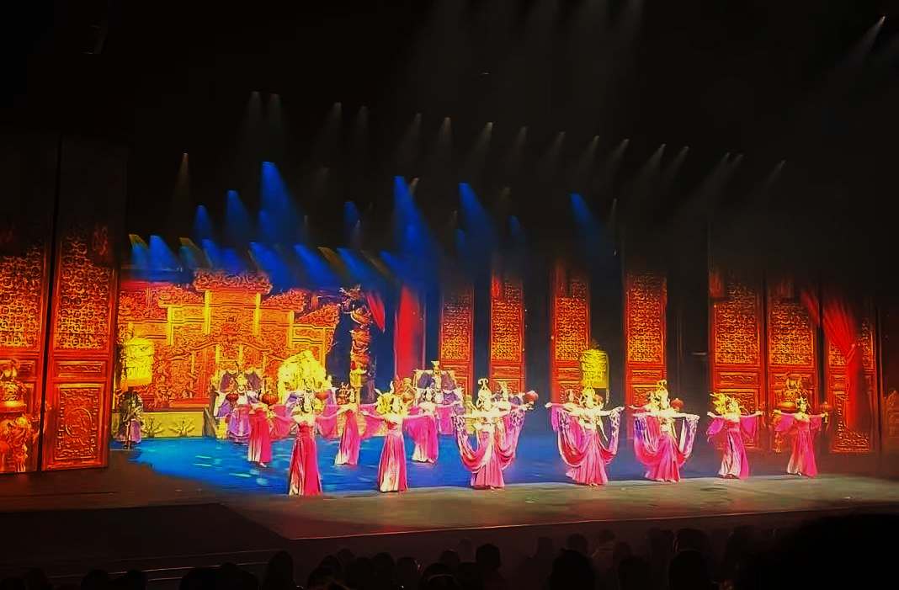

.

- สถานที่ท่องเที่ยวแนะนำ
พิพิธภัณฑ์สัตว์น้ำชิงเต่า ศูนย์จัดแสดงสิ่งมีชีวิตทางทะเล ภายในประกอบด้วยโซนต่างๆ เช่น
- อุโมงค์ใต้น้ำ อุโมงค์กระจกใสขนาดใหญ่ให้ท่านเดินชมสัตว์ใต้ท้องทะเลนานาชนิดอย่างใกล้ชิด
- พระราชวังแมงกะพรุน จัดแสดงแมงกะพรุนหลากหลายสายพันธุ์ มีการจัดแสงสีอันงดงาม
- พิพิธภัณฑ์สัตว์ทะเล ที่รวบรวมสัตว์ทะเลหายากหลายสายพันธุ์ เพื่อให้ผู้เข้าชมได้ศึกษาเรียนรู้
- พิพิธภัณฑ์แมวน้ำ เป็นที่อยู่ของแมวน้ำ สิงโตทะเล หลายสายพันธุ์
- พิพิธภัณฑ์ปลาวาฬ จัดแสดงโครงกระดูกและตัวอย่างของสัตว์ทะเลขนาดใหญ่
นอกจากนี้ยังมีการแสดงใต้น้ำอย่างอื่นเช่น การแสดงนางเงือก และการแสดงเต้นรำฉลาม
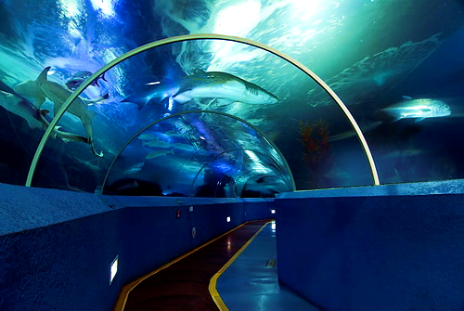
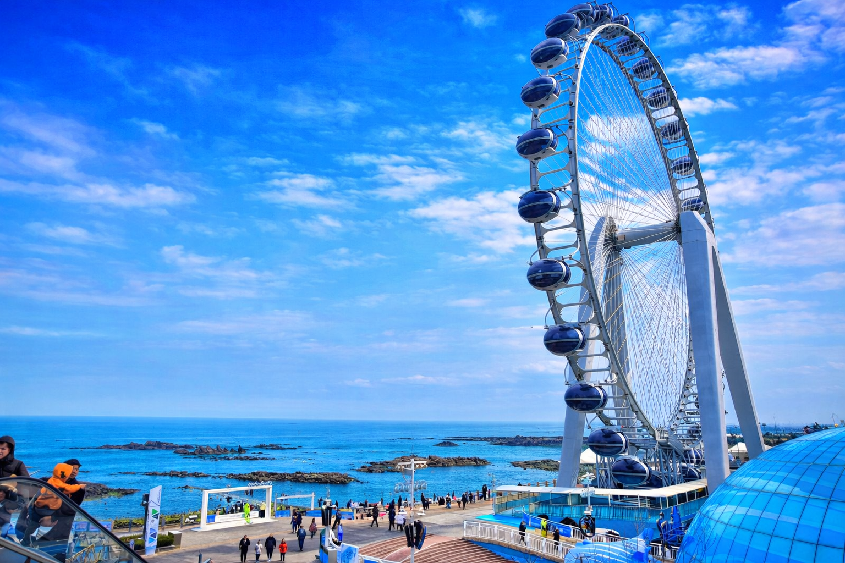

ชายหาดหมายเลข 3 หนึ่งในชายหาดที่มีชื่อเสียงของเมืองชิงเต่า ตั้งอยู่บริเวณอ่าวไท่ผิง โดดเด่นด้วยหาดทรายสะอาด บรรยากาศริมทะเลอันเงียบสงบ และทัศนียภาพที่สวยงามของแนวชายฝั่ง ให้ท่านเพลิดเพลินกับวิวทะเลอันกว้างใหญ่ได้ตลอดทั้งวัน ในช่วงเย็นและยามค่ำคืน ชายหาดแห่งนี้สามารถมองเห็นวิวแสงไฟจากอาคารสูงและย่านธุรกิจบริเวณอ่าวฝูซานที่ส่องประกายสะท้อนบนผิวน้ำทะเล สร้างบรรยากาศที่งดงามจนได้รับฉายาว่า “Cyberpunk Beach”
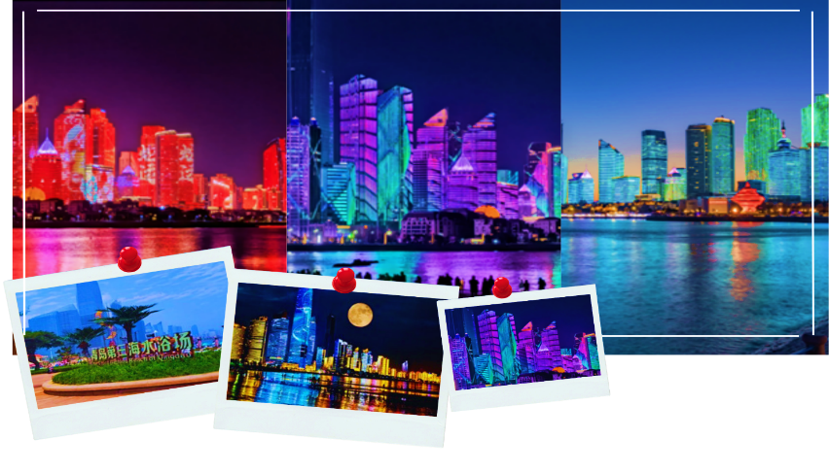

***** อิสระอาหารกลางวัน และ อาหารเย็น *****
หมายเหตุ : วันอิสระท่องเที่ยวไม่มีรถบัสให้บริการ แต่มีไกด์แนะนำการเดินทางให้ท่าน
ที่พัก Holiday Inn Express Hotel หรือเทียบเท่า ระดับ 4 ดาว
วันที่ห้า พิพิธภัณฑ์ชิงเต่า – ซาจื่อโข่ว – ปาต้ากวน – ห้างสรรพสินค้า The MixC – ท่าอากาศยานนานาชาติชิงเต่าเจียวตง (เช้า/กลางวัน/-)
เช้า รับประทานอาหารเช้า ณ ห้องอาหารของโรงแรม (6)
นำท่านเดินทางสู่ พิพิธภัณฑ์ชิงเต่า พิพิธภัณฑ์สำคัญของเมืองชิงเต่า ซึ่งเป็นแหล่งรวบรวมมรดกทางประวัติศาสตร์ ศิลปวัฒนธรรม และโบราณวัตถุอันทรงคุณค่าของมณฑลซานตง ภายในจัดแสดงเครื่องปั้นดินเผา เครื่องสำริด หยกโบราณ ภาพเขียนพู่กันจีน และศิลปวัตถุหลากหลายประเภทที่สะท้อนถึงพัฒนาการทางประวัติศาสตร์และวัฒนธรรมของภูมิภาคนี้ เพื่อให้ท่านได้เรียนรู้ประวัติศาสตร์และวิถีชีวิตของชาวซานตง
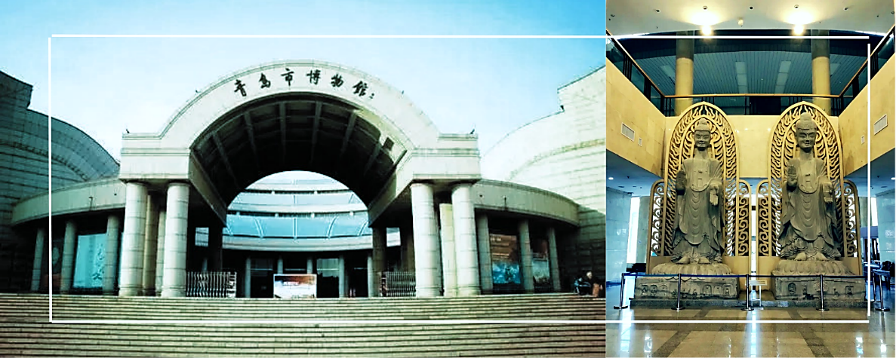

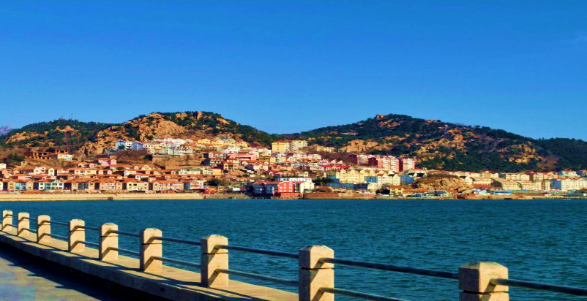
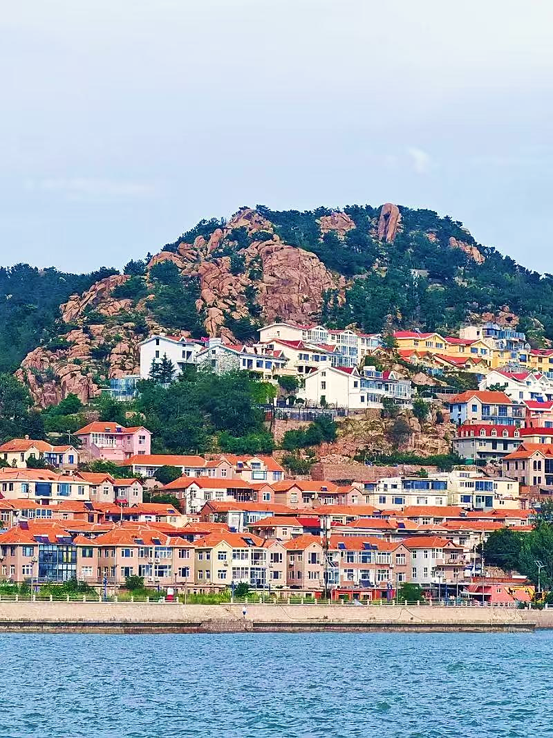
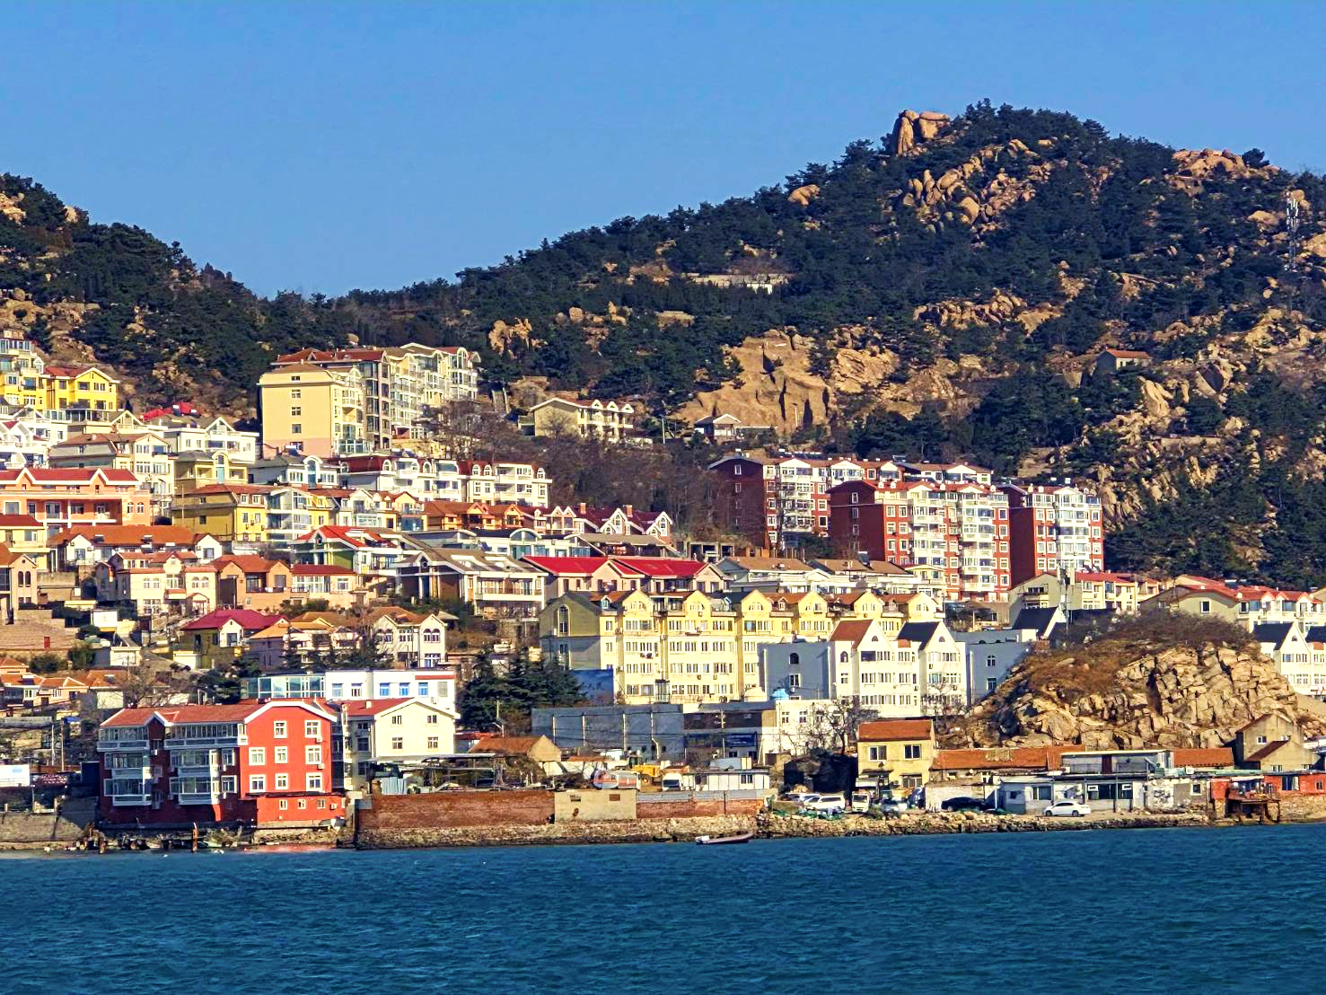
นำท่านเดินทางสู่ ซาจื่อโข่ว จุดชมวิวริมชายฝั่งที่กำลังได้รับความนิยมอย่างมากในเมืองชิงเต่า ด้วยทัศนียภาพอันงดงามของทะเลสีคราม ภูเขาเขียวขจี และหมู่บ้านริมชายฝั่งที่เรียงรายอยู่ตามไหล่เขา บ้านเรือนหลังคาสีส้มที่ตัดกับท้องฟ้าและผืนน้ำทะเล สร้างบรรยากาศที่หลายคนเปรียบเทียบกับหมู่บ้านริมทะเลในแถบเมดิเตอร์เรเนียน ที่นี่เป็นจุดถ่ายภาพยอดนิยมอีกจุดที่สำคัญ โดยสามารถเก็บภาพวิวทะเล ภูเขา และหมู่บ้านที่ผสมผสานกันอย่างลงตัว พร้อมสัมผัสบรรยากาศเงียบสงบและความงดงามของธรรมชาติริมชายฝั่ง

นำท่านเดินทางสู่ ปาต้ากวน พิกัดท่องเที่ยวสุดโรแมนติก แหล่งท่องเที่ยวที่มีประวัติความเป็นมายาวนานกว่าหนึ่งศตวรรษ ชื่อปาต้ากวน มีความหมายว่า ด่านทั้งแปด ซึ่งตั้งชื่อตามด่านสำคัญในประวัติศาสตร์จีน ภายในบริเวณแห่งนี้โดดเด่นด้วยอาคารสถาปัตยกรรมหลากหลายสไตล์ ที่ได้รับอิทธิพลจากยุโรปรวมกว่า 200 หลัง จนได้รับการขนานนามว่าเป็น พิพิธภัณฑ์สถาปัตยกรรมโลก อาคารสวยงามเหล่านี้ตั้งเรียงรายอยู่ท่ามกลางถนนที่ร่มรื่นและภูมิทัศน์เนินเขาอันเป็นเอกลักษณ์ เหมาะสำหรับการเดินเล่น ชมสถาปัตยกรรม และเก็บภาพความประทับใจ
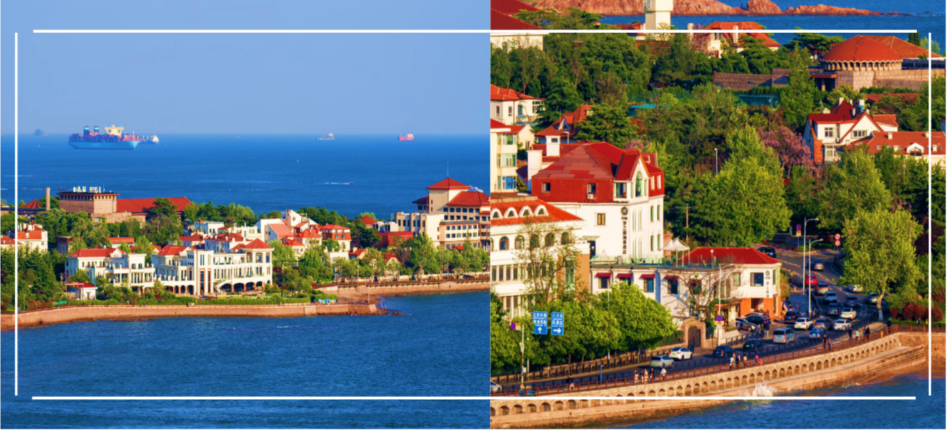

กลางวัน รับประทานอาหารกลางวัน ณ ภัตตาคาร (7) พิเศษ! เมนูอาหารซีฟู้ด
บ่าย นำท่านเดินทางสู่ ห้างสรรพสินค้า The MixC ศูนย์การค้าขนาดใหญ่และทันสมัยใจกลางเมืองชิงเต่า แหล่งรวมสินค้าแฟชั่น เครื่องสำอาง เครื่องประดับ และสินค้าไลฟ์สไตล์จากแบรนด์ชั้นนำทั้งในประเทศและต่างประเทศ ภายในศูนย์การค้ายังมีร้านอาหารนานาชาติ คาเฟ และร้านขนมชื่อดังมากมาย อิสระให้ท่านได้ชอปปิงตามอัธยาศัยด้วยบรรยากาศหรูหรา ทันสมัย และสิ่งอำนวยความสะดวกที่ครบครัน
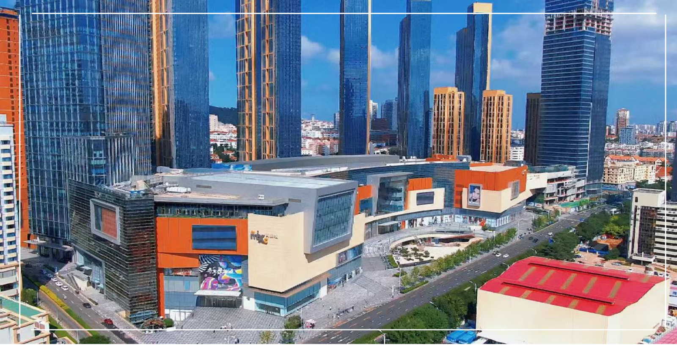

ได้เวลาอันสมควร นำท่านเดินทางสู่ ท่าอากาศยานนานาชาติชิงเต่าเจียวตง เพื่อเดินทางกลับประเทศไทย
21.55 น. ออกเดินทางกลับสู่ ประเทศไทย โดยสายการบิน Shandong Airlines เที่ยวบินที่ SC4079
มีบริการอาหารบนเครื่องบิน

วันที่หก ท่าอากาศยานสุวรรณภูมิ (-/-/-)
01.50 น. เดินทางถึง ท่าอากาศยานสุวรรณภูมิ โดยสวัสดิภาพพร้อมความประทับใจ

************************************************

พิเศษ !! โปรแกรมทัวร์นี้ไม่แวะร้านชอปปิงของรัฐบาล

หมายเหตุ : โปรแกรมอาจมีการสลับวันหรือเปลี่ยนแปลงไปตามความเหมาะสมโดยไม่แจ้งให้ทราบล่วงหน้าขึ้นอยู่กับตามสถานการณ์ท้องถิ่น สถานที่ท่องเที่ยว เทศกาล หรือ สภาพอากาศ ณ เวลานั้น ทั้งนี้การเปลี่ยนแปลงทางบริษัทจะคำนึงถึงประโยชน์และความปลอดภัยของทุกท่านเป็นหลักสำคัญ



อัตราค่าบริการนี้รวม


ค่าตั๋วเครื่องบินชั้นประหยัดประเภทกรุ๊ป เดินทางไป-กลับพร้อมคณะ (กระเป๋าสัมภาระโหลดใต้ท้องเครื่องท่านละ1 ใบ น้ำหนักไม่เกิน 23 กิโลกรัม และ ถือขึ้นเครื่องได้ 1 ใบ น้ำหนักไม่เกิน 5 กิโลกรัม )

ค่าโรงแรมที่พักตามที่ระบุในรายการทัวร์


ค่าอาหารตามที่ระบุในรายการทัวร์ (ขอสงวนสิทธิ์การสลับมื้ออาหาร หรือ เปลี่ยนแปลงเมนูอาหารตามสถานการณ์)

ค่าธรรมเนียมในการเข้าชมสถานที่ต่างๆ และ ค่ารถบัสปรับอากาศนำเที่ยวตามที่ระบุในรายการทัวร์
ภาษีน้ำมัน และ ภาษีตั๋วทุกชนิด(ขอสงวนสิทธิ์ในการเรียกเก็บเพิ่มหากมีปรับขึ้นราคาก่อนวันเดินทาง)

ประกันอุบัติเหตุ ค่ารักษาพยาบาล วงเงินไม่เกิน 500,000 บาท และ วงเงินประกันชีวิตไม่เกิน 1,000,000บาท (เงื่อนไขเป็นไปตามที่กรมธรรม์กำหนด)
อัตราค่าบริการนี้ไม่รวม


ค่าธรรมเนียมออกหนังสือเดินทางไทย หรือค่าธรรมเนียมสำหรับผู้ที่ถือหนังสือเดินทางต่างชาติ (หากมีการเรียกเก็บเพิ่ม)
ค่าใช้จ่ายส่วนตัวอื่นๆ ที่ไม่ได้ระบุไว้ในรายการทัวร์
ค่าส่วนต่างน้ำหนักกระเป๋าเดินทาง กรณีที่เกินกว่าสายการบินกำหนด
ค่าใช้จ่ายอันเกิดจากความล่าช้าของสายการบิน อุบัติภัยธรรมชาติ การประท้วง การก่อจลาจล การนัดหยุดงาน ซึ่งอยู่นอกเหนือจากความควบคุมของบริษัทฯ
ค่าใช้จ่ายเพิ่มเติม หากหน่วยงานรัฐบาลไทย/จีน มีการปรับเปลี่ยนข้อตกลงเกี่ยวกับการกักตัว หรือ ขอเรียกตรวจโรคเพิ่มเติม
ค่าทิป พนักงานขับรถ , มัคคุเทศก์ท้องถิ่น ท่านละ 2,000 บาท/ทริป/ลูกทัวร์ 1 ท่าน
ค่าทิปหัวหน้าทัวร์ ท่านสามารถพิจารณาตามความพึงพอใจ
ภาษีมูลค่าเพิ่ม ( VAT 7 % ) และ ภาษีหัก ณ ที่จ่าย 3 %
ค่าภาษีน้ำมัน ที่สายการบินเรียกเก็บเพิ่ม ภายหลังจากทางบริษัทฯได้ออกตั๋วเครื่องบินไปแล้ว

เงื่อนไขการสำรองที่นั่งและการยกเลิกทัวร์

การจองทัวร์

      - กรุณาจองทัวร์ล่วงหน้า ก่อนการเดินทาง พร้อมชำระมัดจำ ท่านละ 10,000 บาท ทันที ส่วนที่เหลือชำระเต็มจำนวนไม่น้อยกว่า 31 วันก่อนวันเดินทาง หากไม่ชำระภายในระยะเวลาดังกล่าว บริษัทฯ ขอสงวนสิทธิ์ถือว่าท่าน ยกเลิกการเดินทางโดยอัตโนมัติ
      - กรณีราคาทัวร์โปรโมชั่น ราคาทัวร์พิเศษ ต้องชำระค่าทัวร์เต็มจำนวน 100% เท่านั้น
      - ราคาสำหรับเด็ก INFANT อายุไม่เกิน 2 ปี นับอายุ ณ วันที่เดินทางกลับ ราคาท่านละ 6,900 บาท อัตรานี้รวมรายการทัวร์ และ ตั๋วเครื่องบินแล้ว

กรณียกเลิก

      - ยกเลิกก่อนวันเดินทาง 45 วันขึ้นไป บริษัทฯ คืนเงินค่ามัดจำทั้งหมด โดยหักค่าใช้จ่ายที่เกิดขึ้นจริง อาทิ ค่าตั๋วเครื่องบิน ค่าโรงแรม ค่าพาหนะ ฯลฯ
      - ยกเลิกก่อนวันเดินทางน้อยกว่า 45 วัน บริษัทฯ จะหักค่าทัวร์ 50% จากราคาขาย และหักค่าใช้จ่ายที่เกิดขึ้นจริง อาทิ ค่าตั๋วเครื่องบิน ค่าโรงแรม ค่าพาหนะ ฯลฯ
      - ยกเลิกก่อนวันเดินทางตั้งแต่ 30 วันลงมา บริษัทฯ ขอสงวนสิทธิ์ ไม่คืนค่าทัวร์ทั้งหมด ไม่ว่ากรณีใด ๆ ทั้งสิ้น

การจองทัวร์ : ช่วงวันหยุดเทศกาล , วันหยุดยาว หรือ ทัวร์โปรโมชั่น

      - กรุณาทำการจองทัวร์ล่วงหน้าก่อนวันเดินทาง พร้อมชำระมัดจำ ท่านละ 15,000 บาท ทันที ส่วนที่เหลือชำระเต็มจำนวนไม่น้อยกว่า 35 วันก่อนวันเดินทาง หากไม่ชำระภายในระยะเวลาดังกล่าว บริษัทฯ ขอสงวนสิทธิ์ ถือว่าท่านยกเลิกการเดินทางโดยอัตโนมัติ
      - กรณีราคาทัวร์โปรโมชั่น ราคาทัวร์พิเศษ ต้องชำระค่าทัวร์เต็มจำนวน 100% เท่านั้น
กรณียกเลิก : ช่วงวันหยุดเทศกาล , วันหยุดยาว หรือ ทัวร์โปรโมชั่น

      - ยกเลิกก่อนวันเดินทาง 60 วันขึ้นไป บริษัทฯ คืนเงินมัดจำทั้งหมด โดยหักค่าใช้จ่ายที่เกิดขึ้นจริง อาทิ ค่าตั๋วเครื่องบิน ค่าโรงแรม ค่าพาหนะ ฯลฯ
      - ยกเลิกก่อนวันเดินทางน้อยกว่า 60 วัน บริษัทฯ หักค่าทัวร์ 50% จากราคาขาย และหักค่าใช้จ่ายที่เกิดขึ้นจริง อาทิ ค่าตั๋วเครื่องบิน ค่าโรงแรม ค่าพาหนะ ฯลฯ
      - ยกเลิกก่อนวันเดินทางตั้งแต่ 45 วันลงมา บริษัทฯ ขอสงวนสิทธิ์ ไม่คืนค่าทัวร์ทั้งหมด ไม่ว่ากรณีใด ๆ ทั้งสิ้น

กรณีเจ็บป่วย

      - กรณีเจ็บป่วย จนไม่สามารถเดินทางได้ ผู้เดินทางต้องยื่นหลักฐานพร้อมใบรับรองแพทย์ประกอบ เพื่อใช้ในการยื่นขอยกเลิก หรือเลื่อนการเดินทาง กับสายการบินและหน่วยงานที่เกี่ยวข้อง ทั้งนี้ ขึ้นอยู่กับการพิจารณาของสายการบิน และหน่วยงานที่เกี่ยวข้องเป็นสำคัญ หากมีค่าใช้จ่ายเพิ่มเติมเกิดขึ้น ผู้เดินทางต้องเป็นผู้รับผิดชอบค่าใช้จ่ายดังกล่าวเอง
      - ในกรณีเจ็บป่วยกะทันหันและแจ้งล่วงหน้าเพียง10 วัน ทางบริษัทฯขอสงวนสิทธิ์ ไม่คืนเงินทุกกรณี

เงื่อนไขรายละเอียดเพิ่มเติม

      - บริษัทฯ ขอสงวนสิทธิ์ในการเปลี่ยนแปลงโปรแกรมทัวร์ในทุกกรณีหากเกิดเหตุสุดวิสัย
      - เที่ยวบิน ราคา และรายการท่องเที่ยว สามารถเปลี่ยนแปลงได้ตามความเหมาะสม โดยคำนึงถึงผลประโยชน์ของผู้เดินทางเป็นสำคัญ
      - บริษัทฯ จะไม่รับผิดชอบใดๆ กรณีเกิดความล่าช้าของสายการบิน สายการบินยกเลิกเที่ยวบิน การประท้วง การนัดหยุดงาน การก่อจลาจล หรือกรณีที่ผู้เดินทางถูกปฏิเสธการเข้าหรือออกเมือง จากเจ้าหน้าที่ตรวจคนเข้าเมือง หรือเจ้าหน้าที่กรมแรงงาน ทั้งจากประเทศไทยและต่างประเทศ ซึ่งอยู่นอกเหนือความรับผิดชอบของบริษัทฯ รวมถึงเหตุภัยพิบัติทางธรรมชาติ (ลูกค้าต้องยอมรับเงื่อนไขนี้ ในกรณีเกิดเหตุสุดวิสัยบริษัทฯ ขอสงวนสิทธิ์ปรับเปลี่ยนโปรแกรมตามความเหมาะสม)
      - บริษัทฯจะไม่รับผิดชอบใดๆ ทั้งสิ้น หากผู้เดินทางประสบเหตุฉุกเฉินจากโรคประจำตัวซึ่งไม่ได้เกิดจากอุบัติเหตุในรายการท่องเที่ยว(ลูกค้าต้องยอมรับเงื่อนไขนี้ในกรณีเกิดเหตุสุดวิสัยที่อยู่นอกเหนือความรับผิดชอบของบริษัทฯ)
      - บริษัทฯจะไม่รับผิดชอบชดเชยคืนเงินใดๆทั้งสิ้น หากท่านใช้บริการของบริษัทฯไม่ครบถ้วน เช่น ไม่เข้าร่วมชมบางรายการ หรือไม่รับประทานอาหารบางมื้อ เนื่องจากค่าใช้จ่ายทั้งหมดได้ชำระแบบเหมาจ่ายกับตัวแทนต่างประเทศแล้ว
      - บริษัทฯ จะไม่รับผิดชอบใดๆทั้งสิ้น ในกรณีสิ่งของสูญหายจากการโจรกรรมหรืออุบัติเหตุที่เกิดจากความประมาทของนักท่องเที่ยวเอง รวมถึงกรณีกระเป๋าเดินทางสูญหายหรือชำรุดจากสายการบิน
      - กรณีตรวจคนเข้าเมืองทั้งที่ภายในประเทศไทย และ ต่างประเทศ ถูกปฏิเสธมิให้เดินทางออก หรือเข้า ประเทศที่ระบุในรายการเดินทาง บริษัทฯ ขอสงวนสิทธิ์ ไม่คืนเงินค่าทัวร์ในทุกกรณี
      - ตั๋วเครื่องบินเป็นตั๋วราคาพิเศษ กรณีท่านไม่เดินทางพร้อมคณะ จะไม่สามารถเลื่อนวันเดินทาง คืนเงิน หรือเปลี่ยนชื่อผู้โดยสารได้ หากมีการปรับราคาตั๋วตามอัตราค่าน้ำมันหรือค่าเงินแลกเปลี่ยน บริษัทฯ ขอสงวนสิทธิ์ในการปรับราคาตั๋วดังกล่าว
      - เมื่อท่านชำระเงินแล้วไม่ว่าจะทั้งหมดหรือบางส่วน ผ่านตัวแทนหรือชำระตรงกับบริษัทฯ ถือว่าท่าน
ยอมรับเงื่อนไขและข้อตกลงทั้งหมดที่ระบุไว้ในรายการทัวร์ข้างต้น
      - สำหรับกรุ๊ปเดินทางในช่วงวันหยุด หรือ เทศกาล ที่ต้องการันตีมัดจำที่นั่งกับสายการบิน หรือตัวแทนทั้งภายในประเทศและต่างประเทศ รวมถึงเที่ยวบินพิเศษ เช่น Charter Flight หรือ Extra Flight จะไม่มีการคืนเงินมัดจำหรือค่าทัวร์ใดๆ ทั้งสิ้น
      - หนังสือเดินทาง(Passport) ต้องไม่มีการชำรุด เปียกน้ำ ขีดเขียน หรือตราปั๊มลายการ์ตูนที่ไม่ใช่ตราประทับอย่างเป็นทางการของเจ้าหน้าที่ตรวจคนเข้าเมือง กรุณาตรวจสอบหนังสือเดินทางของท่านก่อนการเดินทางหากถูกเจ้าหน้าที่ปฏิเสธการเข้า-ออกเมือง บริษัทฯจะไม่รับผิดชอบใดๆทั้งสิ้น
      - กรณีใช้หนังสือเดินทางราชการ(เล่มสีน้ำเงิน) เพื่อการท่องเที่ยวกับคณะทัวร์ หากถูกปฏิเสธการเข้า-ออกประเทศ ไม่ว่าจะกรณีใด บริษัทฯขอสงวนสิทธิ์ไม่คืนค่าทัวร์และไม่รับผิดชอบใดๆทั้งสิ้น
      - กรณีมี “คดีความ” ที่ไม่อนุญาตให้เดินทางออกนอกประเทศ โปรดตรวจสอบก่อนการจองทัวร์ หากไม่สามารถเดินทางได้ ซึ่งอยู่นอกเหนือการควบคุมของบริษัทฯ จะไม่รับผิดชอบใดๆทั้งสิ้น
      - กรณี “หญิงตั้งครรภ์” ท่านต้องมีใบรับรองแพทย์ที่ระบุว่าสามารถเดินทางได้รวมถึงระบุอายุครรภ์ที่ชัดเจน บริษัทฯขอสงวนสิทธิ์ไม่รับผิดชอบใดๆในกรณีที่เกิดปัญหาด้านสุขภาพที่เกี่ยวข้อง ซึ่งอยู่นอกเหนือการควบคุมของบริษัทฯ
      - ห้องพักแต่ละโรงแรมมีลักษณะแตกต่างกัน ได้แก่ ห้องพักเดี่ยว (Single), ห้องพักคู่ (Twin), ห้องเตียงเดี่ยว(Double) และห้องพักแบบ 3 ท่าน (Triple Room) โดยห้องพักแต่ละประเภทอาจจะไม่ติดกัน และบางโรงแรมอาจไม่มีห้องพักแบบ 3 ท่าน ซึ่งอาจเป็น 1 เตียงใหญ่ กับ 1 เตียงเสริมแทน
- กรณีห้องพัก แบบ Twin Bed (เตียงเดี่ยว 2 เตียง) หากโรงแรมไม่มีหรือเต็ม บริษัทขอปรับเป็นห้อง Double Bed (เตียงเดี่ยวใหญ่ 1 เตียง) โดยไม่ต้องแจ้งให้ทราบล่วงหน้า
- กรณีห้องพักแบบ Double Bed (เตียงเดี่ยวใหญ่ 1 เตียง) หากโรงแรมไม่มีหรือเต็ม บริษัทขอปรับเป็นห้องพัก แบบ Twin Bed (เตียงเดี่ยว 2 เตียง) โดยไม่ต้อง แจ้งให้ทราบล่วงหน้า
- กรณีพักแบบ Triple Room (พัก 3 ท่าน 1 ห้อง) ท่านที่ 3 อาจใช้เตียงเสริม (Extra Bed) หรือ โซฟาเบด (Sofa Bed) หรือฟูกเสริม ทั้งนี้ขึ้นอยู่กับรูปแบบของการจัดห้องพักแต่ละโรงแรม
      - กรณีผู้เดินทางเป็นชาวอิสลาม , ไม่รับประทานเนื้อสัตว์ , ทานมังสวิรัติ หรือ แพ้อาหารบางประเภท กรุณาแจ้งเจ้าหน้าที่ล่วงหน้าเป็นกรณีพิเศษ
      - กรณีผู้เดินทางต้องการความช่วยเหลือพิเศษ เช่น ต้องการใช้รถเข็นในสนามบิน (วีลแชร์) กรุณาแจ้งบริษัทฯ อย่างน้อย 5-7 วันก่อนการเดินทาง มิฉะนั้นจะไม่สามารถจัดเตรียมล่วงหน้าได้

      - ภาพที่ใช้ในโปรแกรมเป็นภาพเพื่อการโฆษณาเท่านั้น
ก่อนตัดสินใจจองทัวร์ กรุณาอ่านเงื่อนไขการเดินทางและรายการทัวร์ทุกหน้าอย่างละเอียด เพื่อประโยชน์ของท่านเอง ทางบริษัทฯ จะถือว่าท่านรับทราบและยอมรับในเงื่อนไขต่างๆ ที่ระบุไว้ในรายการทัวร์ทั้งหมดแล้ว

